CỘNG HOÀ XÃ HỘI CHỦ NGHĨA VIỆT NAM
Độc lập - Tự do - Hạnh phúc

BÀI DỰ THI
HỘI THI Ý TƯỞNG – SÁNG KIẾN ỨNG DỤNG CNTT, CHUYỂN ĐỔI SỐ TRONG GIÁO DỤC NĂM 2025
Kính gửi: Phòng Văn hoá – Xã hội phường Hải Châu

I. THÔNG TIN TÁC GIẢ
Số TT | Họ và tên | Ngày sinh | Nơi công tác | Chức danh | Trình độ chuyên môn | Tỷ lệ đóng góp
1 | (Tên giáo viên hoặc nhóm thực hiện) |  | Trường ... – Quận Hải Châu | Giáo viên Tin học | Đại học | 100%

II. TÊN SẢN PHẨM DỰ THI
Teacher Task Management – Hệ thống quản lý công việc giáo viên

III. NHÓM DỰ THI
Ứng dụng CNTT phục vụ công tác quản lý và điều hành trong nhà trường

IV. NỘI DUNG CỦA SẢN PHẨM
Giới thiệu tổng quan
Teacher Task Management là hệ thống quản lý công việc trực tuyến dành cho môi trường giáo dục, giúp Ban giám hiệu và giáo viên thực hiện các hoạt động giao việc, nộp báo cáo, chấm điểm và thống kê hoàn toàn trên nền tảng số.
Hệ thống hoạt động qua trình duyệt web hoặc ứng dụng PWA, có thể cài đặt trên điện thoại, máy tính bảng hoặc máy tính để bàn.
Mục tiêu chính của sản phẩm là đơn giản hóa quy trình quản lý, tăng tính minh bạch, và thúc đẩy chuyển đổi số trong nhà trường.
1️⃣ Vai trò trong hệ thống
Hệ thống được thiết kế cho ba nhóm người dùng chính:
- Admin (Quản trị viên): Quản lý người dùng, danh sách email được phép đăng ký, và theo dõi thống kê toàn hệ thống.
- Hiệu trưởng / Phó hiệu trưởng: Tạo, giao, chấm điểm và nhận báo cáo công việc của giáo viên.
- Giáo viên: Xem công việc được giao, cập nhật tiến độ, nộp báo cáo và xem kết quả chấm điểm.
2️⃣ Quy trình hoạt động chi tiết
Quy trình được thực hiện theo 7 bước khép kín, mỗi bước có tác vụ riêng của người dùng và hệ thống.
Bước 1: Hiệu trưởng tạo công việc
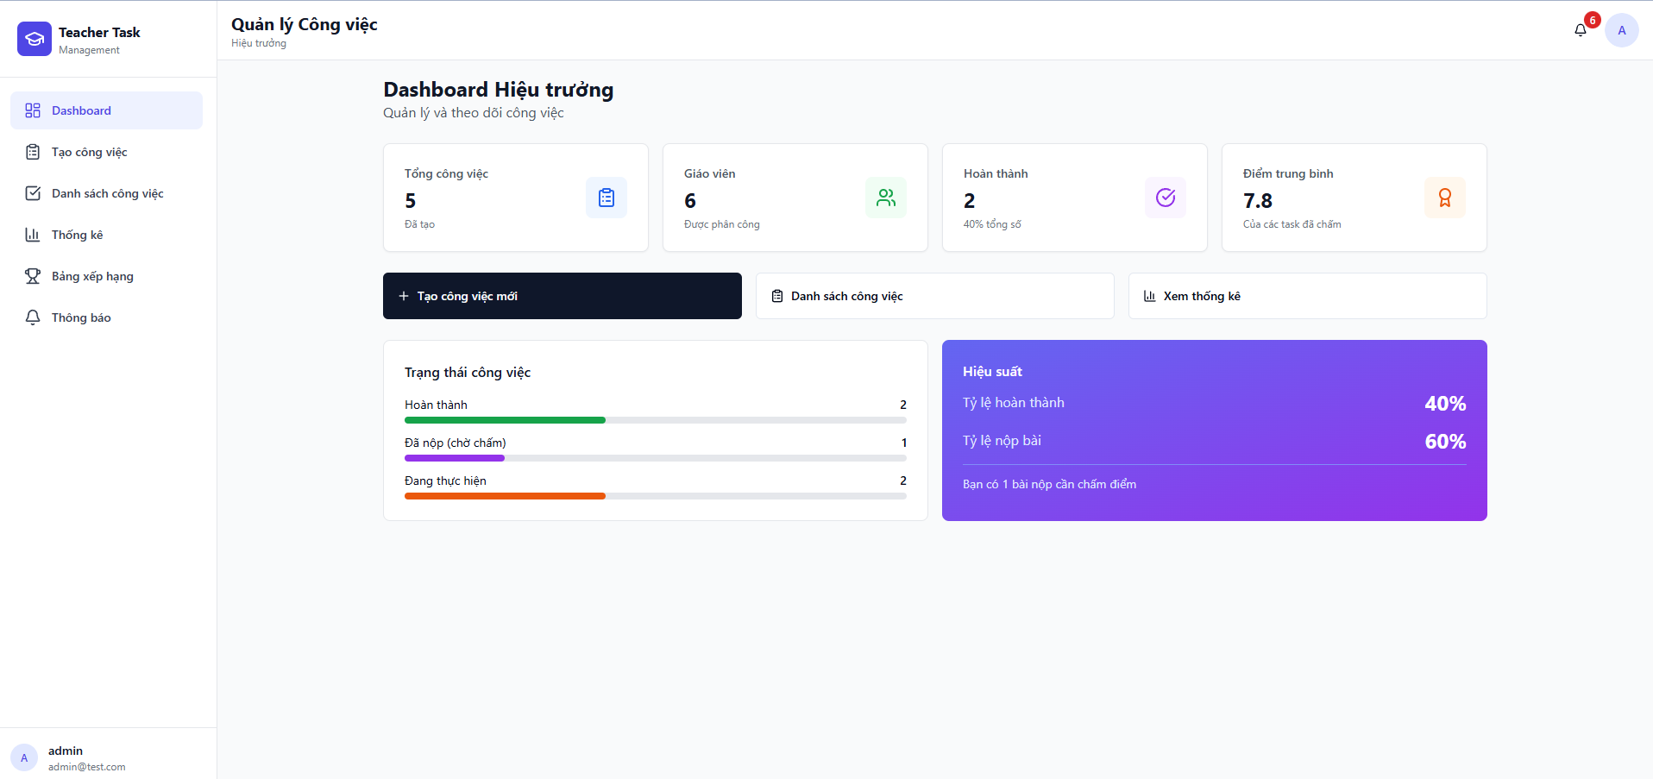
- Tại trang quản lý, Hiệu trưởng chọn chức năng “Tạo công việc mới”.
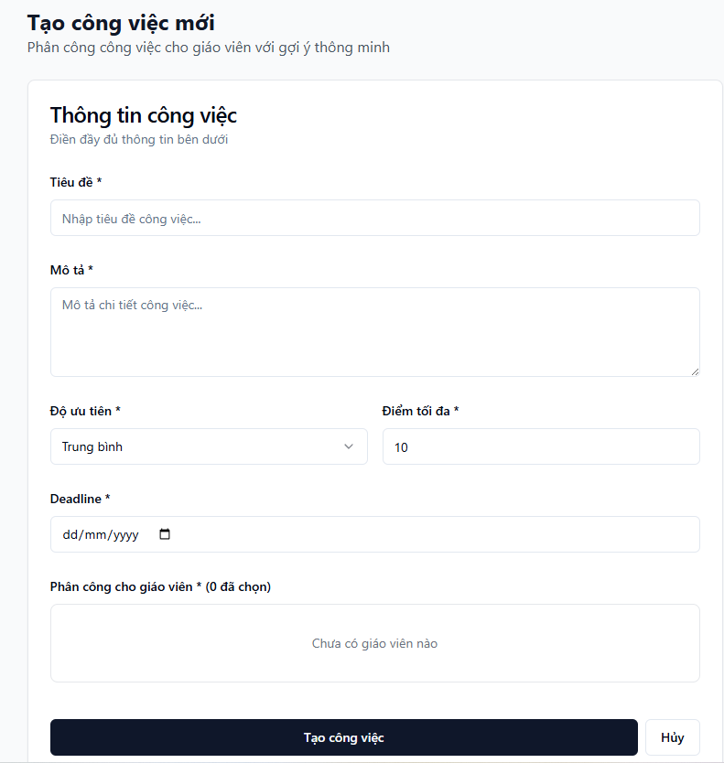
- Nhập các thông tin chi tiết: tiêu đề, mô tả, mức ưu tiên, điểm tối đa, hạn nộp và người được giao.
- Sau khi nhập xong, Hiệu trưởng nhấn “Tạo công việc” để hoàn tất.
(Ảnh minh họa: Giao diện tạo công việc – nhập tiêu đề, chọn giáo viên, đặt deadline)
Bước 2: Hệ thống gửi thông báo
- Hệ thống tự động gửi thông báo đến giáo viên qua ứng dụng, push notification và email.
- Thông báo hiển thị rõ tên công việc, hạn nộp và người giao.
Bước 3: Giáo viên nhận và bắt đầu làm
- Giáo viên đăng nhập, mở mục “Công việc của tôi” để xem danh sách công việc.
- Khi bắt đầu, chọn “Bắt đầu làm”, hệ thống cập nhật trạng thái “Đang thực hiện”.
(Ảnh minh họa: Màn hình danh sách công việc của giáo viên)
Bước 4: Giáo viên nộp báo cáo
- Khi hoàn thành, giáo viên chọn “Nộp báo cáo”.
- Viết nội dung, đính kèm tệp minh chứng (Word, PDF, hình ảnh).
- Trạng thái tự động chuyển sang “Đã nộp”.
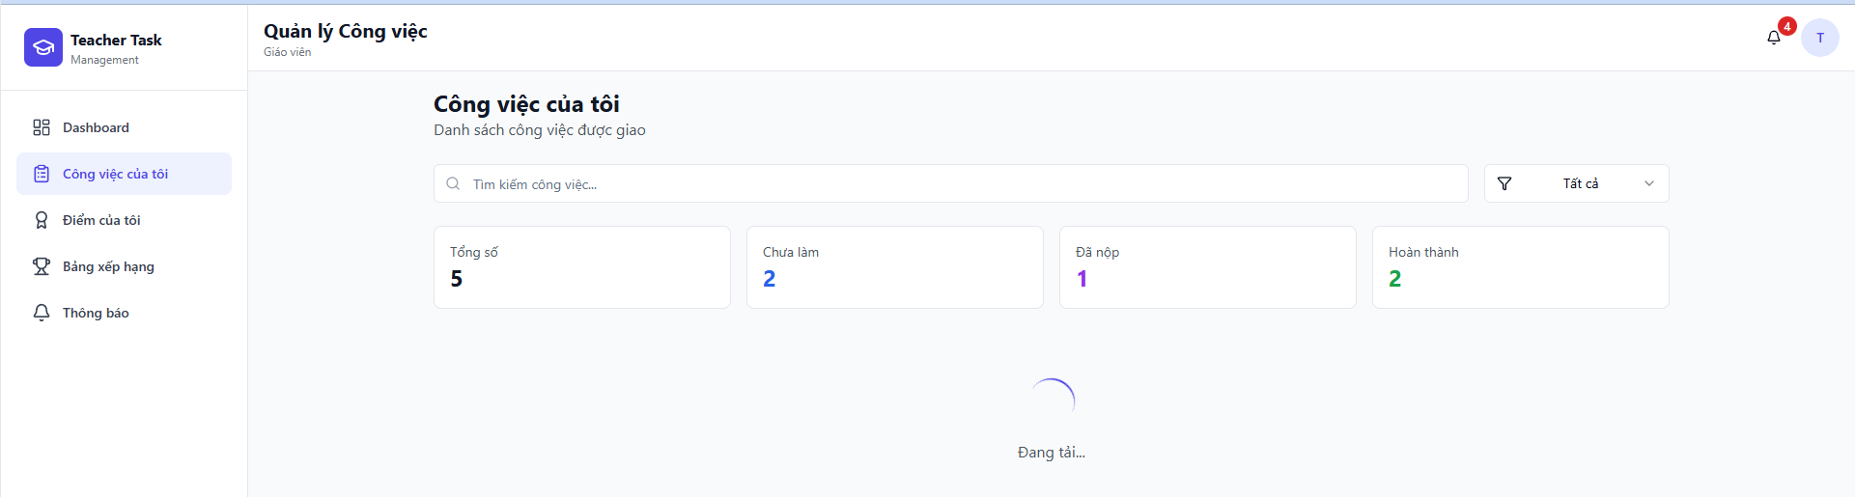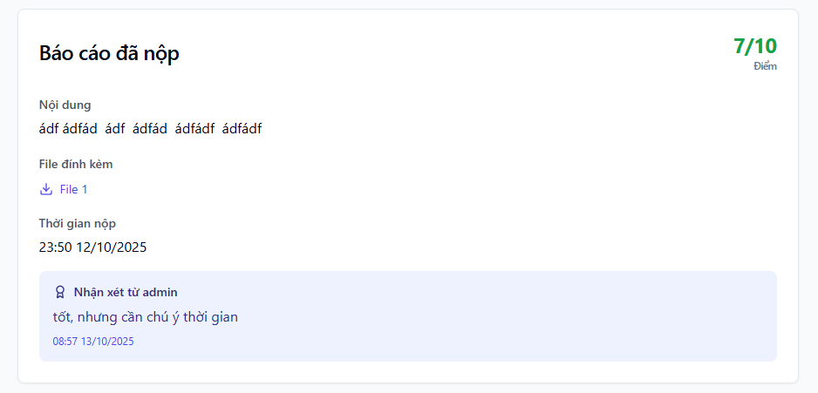
Bước 5: Hiệu trưởng nhận thông báo có bài nộp
- Hệ thống gửi thông báo “Có bài nộp mới” đến Hiệu trưởng.
- Hiệu trưởng xem danh sách công việc chờ chấm điểm, tải file và xem nội dung.
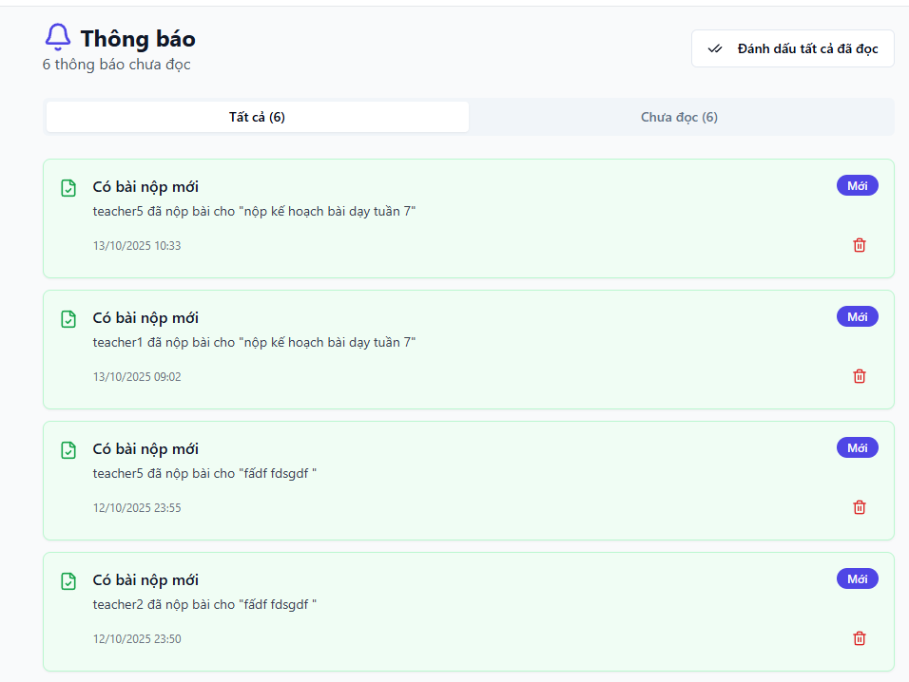
Bước 6: Chấm điểm và phản hồi (Feedback)
- Hiệu trưởng mở bài nộp, nhập điểm (0–10), viết nhận xét.
- Nhấn “Lưu kết quả”, hệ thống tự động lưu và gửi phản hồi cho giáo viên.
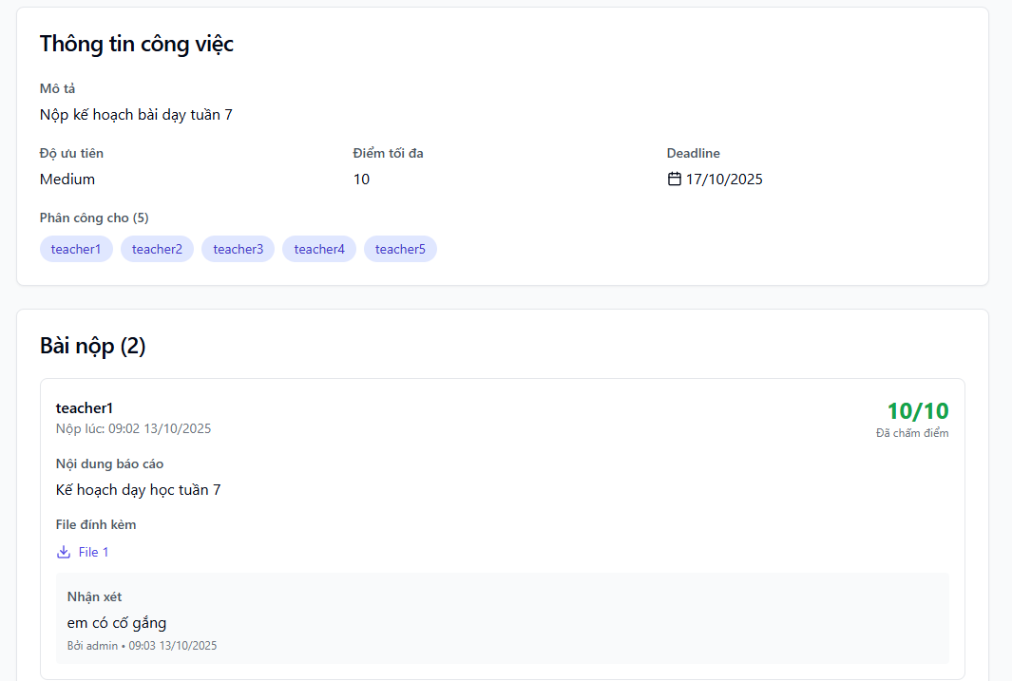
Bước 7: Giáo viên xem kết quả
- Giáo viên nhận thông báo công việc đã được chấm điểm.
- Xem điểm, phản hồi và thứ hạng trong bảng xếp hạng.
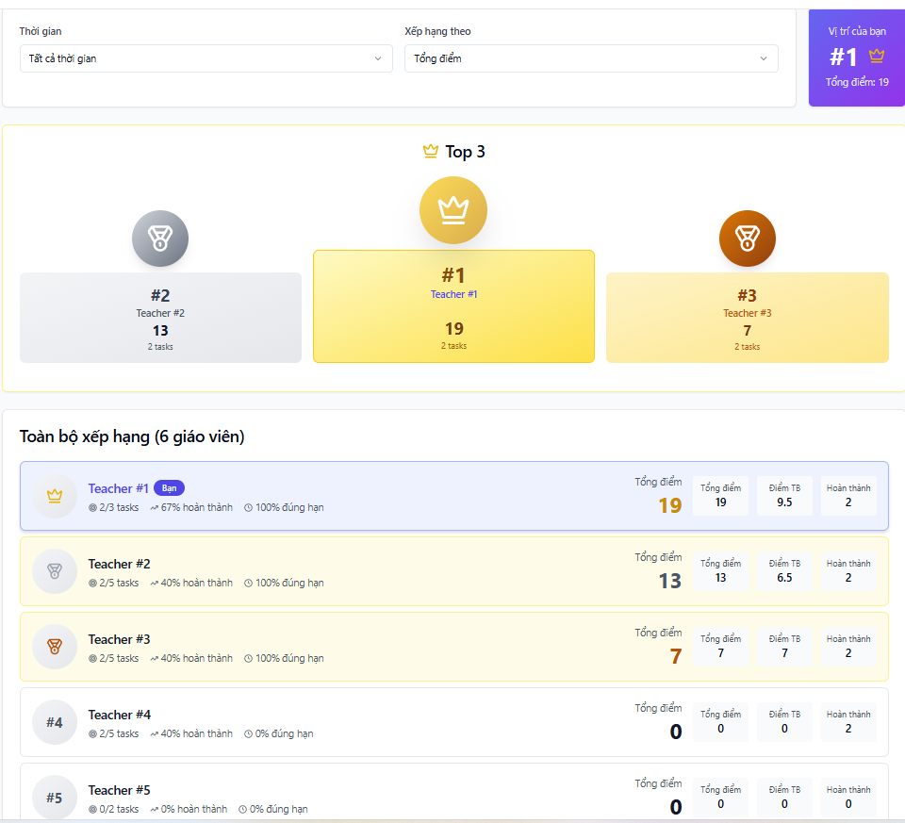
3️⃣ Tính năng hỗ trợ bổ sung
- Thống kê tổng hợp: Biểu đồ tỷ lệ hoàn thành, điểm trung bình toàn trường.
- Bảng xếp hạng: Tự động sắp xếp theo điểm và tiến độ.
- Thông báo tự động: Nhắc việc, báo hạn, phản hồi kết quả.
- Bảo mật cao: Lưu trữ Firebase, đăng nhập Google, phân quyền rõ ràng.
- Giao diện thân thiện, dễ dùng, hỗ trợ cả điện thoại và máy tính.
4️⃣ Tổng kết
Teacher Task Management không chỉ là công cụ quản lý công việc, mà còn là giải pháp chuyển đổi số toàn diện cho trường học, giúp:
- Rút ngắn thời gian giao việc và chấm điểm.
- Tăng hiệu quả quản lý, minh bạch trong đánh giá.
- Xây dựng môi trường làm việc chuyên nghiệp và hiện đại.

V. ĐÁNH GIÁ LỢI ÍCH KHI TRIỂN KHAI
• Ban giám hiệu: Giảm tải 70% công việc quản lý, dễ dàng theo dõi tiến độ.
• Giáo viên: Quản lý công việc khoa học, nhận feedback nhanh chóng.
• Nhà trường: Tăng hiệu quả quản lý, minh bạch, tiết kiệm thời gian.
• Chuyển đổi số giáo dục: Góp phần hiện đại hóa quy trình quản lý nội bộ.

VI. ĐIỀU KIỆN ÁP DỤNG
- Có tài khoản Google để đăng nhập.
- Kết nối Internet ổn định (hỗ trợ offline tạm thời qua PWA).
- Cần 1 quản trị viên cấu hình danh sách người dùng.

VII. THÔNG TIN CẦN BẢO MẬT
- Dữ liệu người dùng (email, thông tin cá nhân).
- Nội dung công việc và báo cáo.
- Thông tin điểm số và phản hồi.

VIII. TÀI LIỆU THAM KHẢO
- Firebase Documentation (firebase.google.com/docs)
- React Documentation (react.dev)
- TypeScript Documentation (typescriptlang.org/docs)
- TailwindCSS Documentation (tailwindcss.com/docs)
- Radix UI Documentation (radix-ui.com/docs)

IX. CAM KẾT
Tôi xin cam đoan mọi thông tin nêu trên là đúng sự thật, sản phẩm do chính tôi/nhóm tôi sáng tạo và phát triển.
Xác nhận của nhà trường
Hải Châu, ngày ... tháng ... năm 2025
Người nộp bài dự thi
(Ký và ghi rõ họ tên)

